

《嵌入式网络与通信实践课程》
实践报告

姓 名：
学 号：
学 院：
专 业：
日 期：

《嵌入式网络基础实践》
实践内容：自动驾驶刹车指令优先处理系统

（一）实践目的
本实践以“刹车指令为何能够先于常规任务执行”为核心问题，在 Ubuntu 虚拟机中完成从 ARM 固件编译到网络抓包的全过程。借助 QEMU 仿真 Cortex-M3 节点，利用 FreeRTOS 在 ECU 内实施抢占式调度，利用 FreeRTOS+TCP 提供 UDP Socket，由 TAP 和 Linux 虚拟网桥把控制器与四个平级 ECU 连接起来。最终用 PCAP 回答“发送了什么”，用串口日志回答“谁接收、谁执行”，用调度器 TRACE 回答“何时切入、何时恢复”。
目标不是宣称这套仿真等同于实际车辆控制器，更不以相邻发包间隔推断端到端网络延迟；验证对象限定为简化车载 IoT 网络及单 ECU 内任务调度。

（二）实践内容及要求
1、在 Ubuntu 中配置 C/Python 编译环境
在 Ubuntu 内检查 arm-none-eabi-gcc、qemu-system-arm、Python 3、tcpdump，以及 FreeRTOS 内核和 FreeRTOS+TCP 导出源码目录。C 编写 Cortex-M3 固件；Python 脚本负责启动节点、收集串口、解析结果。VS Code 仅是编辑环境，不是实时调度的执行平台。
2、核心设计要求
创建最高优先级刹车任务；网络接收任务识别 BRAKE、TURN、NORMAL，并将其送入独立队列；控制器定时向 239.255.0.1:5000 发 UDP 组播；四个同构 ECU 分别接收处理。心跳、传感器和日志任务提供具有不同触发特征的背景负载，使“抢占”和“恢复”可以在同一调度轨迹中观察。
3、主要代码与实践设计流程图
在实践方案中展示节点编译方式、网络启动、接收分流、优先级定义及调度追踪的核心代码；以系统架构图和指令处理流程图说明控制器、bridge、ECU 与任务的关系。
4、抓包与分析
Linux tcpdump 将虚拟网桥上的 UDP 报文保存为 PCAP，Windows Wireshark/TShark 读取同一文件，核对源/目的地址、端口、载荷长度、序号与发送时间；四份 ECU 串口日志用于核对接收情况。
5、实践报告与源代码
交付源文件、启动脚本、原始日志、PCAP 与分析材料。本报告中的图和数均应能追溯到 run_01 的原始证据；超出证据能力的结论单独标注边界。

（三）实践方案设计
1. 总体设计思路与总体架构
需求理解经历了一个重要收束：网络不按真实整车复杂拓扑组织，而是以一个控制器为发布端、四个平级 ECU 为订阅端；不要求 ECU 之间大量互传。TAP 相当于各 QEMU 实例的虚拟网口，brakebr0 将其接在同一二层网段。每个 ECU 运行相同任务模型，因此 ECU-1 负责展示内部调度细节，其余节点用于检查一发多收是否成立。
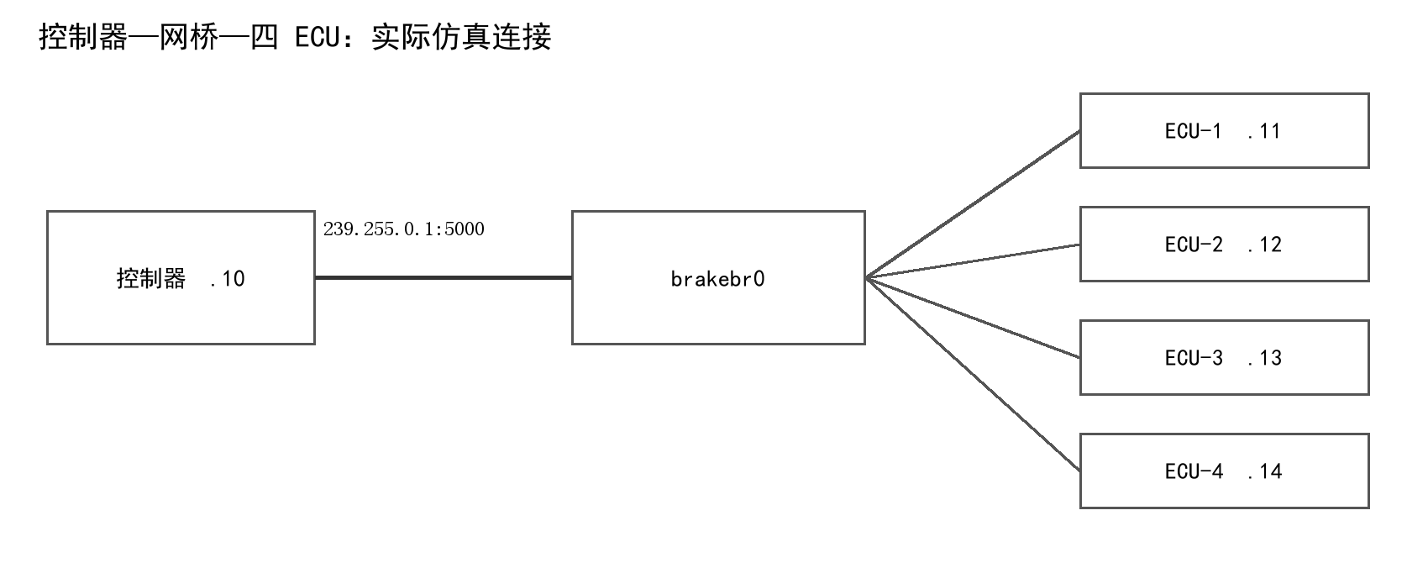
图 1 五个 QEMU 节点在 TAP/bridge 上的连接关系
表 1 仿真节点与端口
节点 | 节点 IP | 虚拟网口 | 串口端口
控制器 | 10.10.0.10 | brakectrl0 | 5101
ECU-1 | 10.10.0.11 | brakeecu1 | 5102
ECU-2 | 10.10.0.12 | brakeecu2 | 5103
ECU-3 | 10.10.0.13 | brakeecu3 | 5104
ECU-4 | 10.10.0.14 | brakeecu4 | 5105

网络侧传输是 UDP；FreeRTOS+TCP 是工程使用的网络协议栈名称，并不意味着应用指令使用 TCP。QEMU 加载 .axf 固件，不是真实电路板烧录。

核心代码及基本原理：优先级调度与实时系统理论
优先级采用固定数值配置：brake=8、network=6、normal=4、sensor=3、heartbeat=2、logger=1。高优先级任务就绪时由 FreeRTOS 抢占当前低优先级任务；刹车不依赖 Python threading 的“模拟优先级”。接收任务保持短路径：解析报文并入队，耗时处理交给刹车或常规任务。
代码 1 ECU 上的任务创建（节选，brake_network.c）
xTaskCreate(brake_task, "brake", stack, NULL, 8U, NULL);
xTaskCreate(network_task, "network", stack, NULL, 6U, NULL);
xTaskCreate(normal_task, "normal", stack, NULL, 4U, NULL);
xTaskCreate(sensor_task, "sensor", stack, NULL, 3U, NULL);
xTaskCreate(heartbeat_task, "heartbeat", stack, NULL, 2U, NULL);
xTaskCreate(logger_task, "logger", stack, NULL, 1U, NULL);
代码 1 为源文件中六次 xTaskCreate 调用的聚合摘录，stack 代表源文件实际传入的 configMINIMAL_STACK_SIZE；并非声称这段摘录可直接独立编译。brake 是应用任务中的最高优先级；协议栈 IP 任务及 EMAC 仿真任务也设置为优先级 8，不能称刹车独占全系统最高级。logger 不调用 vTaskDelay，提供连续低优先级运行背景；heartbeat 每 250 ms 休眠；sensor 采用伪随机延时和工作量。
表 2 任务负载与调度依据
任务 | 优先级 | 进入就绪态的条件 | 验证方式
刹车 | 8 | BRAKE 入 brake_queue | EXECUTING/DONE、SWITCH_IN
网络 | 6 | Socket 收到 UDP 报文 | RECEIVED/QUEUED
常规 | 4 | TURN/NORMAL 入 normal_queue | EXECUTING/DONE
传感器 | 3 | 伪随机延时届满 | START/DONE
心跳 | 2 | 250 ms 延时届满 | START/DONE
日志 | 1 | 持续运行 | RUN、SWITCH_IN

UDP 组播通信实现与网络协议原理
Command_t 固定为 16 字节：4 字节 sequence、4 字节 source_tick、8 字节 kind。PCAP 中 UDP 长度为 24 字节，其中 8 字节是 UDP 首部，16 字节是应用数据；以太网帧显示为 58 字节，不能把这三个长度混为一谈。控制器发送到组播 IP，ECU 在 UDP/5000 监听。LAN9118 的多播接收设置和 bridge 关闭 multicast snooping 共同保证仿真网络可接收组播。
代码 2 协议结构及分流的源代码节选
typedef struct {
uint32_t sequence;
uint32_t source_tick;
char kind[8];
} Command_t;
(void)xQueueSend(strcmp(command.kind, "BRAKE") == 0
? brake_queue : normal_queue, &command, portMAX_DELAY);
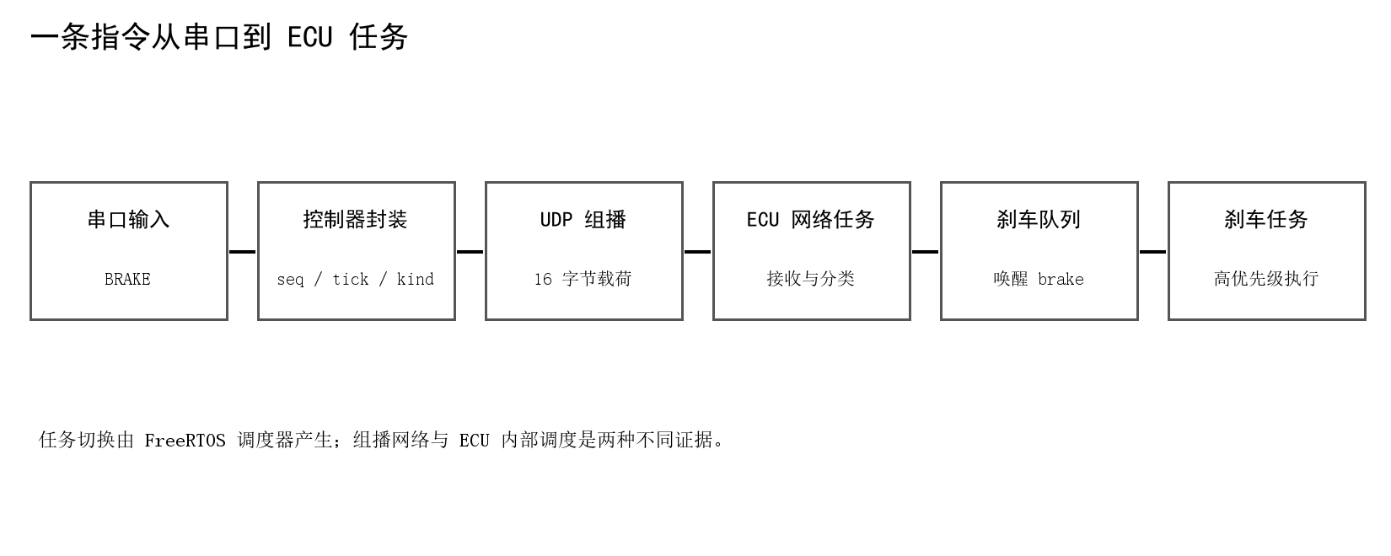
图 2 一条指令经过网络、队列和 ECU 任务的处理过程
表 3 UDP 应用报文长度核对
对象 | 长度 | 说明
sequence | 4 B | 报文序号，区分缺失
source_tick | 4 B | 控制器本地 tick；不可直接与 ECU tick 相减
kind[8] | 8 B | BRAKE / TURN / NORMAL
UDP 数据 | 16 B | 上述字段之和
UDP 长度 | 24 B | 8 B 头部 + 16 B 数据

（3）定时任务调度与时间管理
run_experiment.py 按实验开始后的单调时钟安排 13 条指令，首条约在第 4 秒输入控制器串口，此后大致每秒一条。控制器收到完整一行指令时递增序号并调用 FreeRTOS_sendto。PCAP 的首帧设为 0 s 后，可得到帧 1～13 的相对发送时间 0.000000～12.000451 s；其 12 个间隔的均值约 1.000038 s。这个数字是抓包点上的“相邻发送帧间隔”，不是网络单程时延。
项目中同时存在三个时间体系：Python 宿主机单调时钟、PCAP 时间戳和每个 QEMU 实例各自的 FreeRTOS tick。后两者没有建立可验证的跨节点同步机制，因此 source_tick 与 ECU tick 不直接相减。ECU 内部的 RECEIVED→EXECUTING 可以在同一节点 tick 域内比较，但精度只有 tick 级。
（4）生产者—消费者模式与任务间通信
网络任务把收到的结构体按 kind 分类送入 brake_queue 与 normal_queue，分别由 brake_task 和 normal_task 消费，形成两个互不抢占同一队列的业务路径。队列容量均为 1024 个 Command_t。入队动作本身不会“直接调用刹车函数”；刹车任务由队列唤醒后，以高于网络任务的优先级获得 CPU，这才是本实验的插队机制。
代码 3 队列等待与阻塞唤醒（源文件摘录）
for (;;) if (xQueueReceive(brake_queue, &command,
portMAX_DELAY) == pdPASS) {
/* 处理 BRAKE，执行完成后重新等待 */
}
/* 网络任务分类后将完整 Command_t 入队 */
（5）系统完整性保障与异常处理
固件创建 Socket、绑定端口、创建任务与队列时使用 configASSERT 检查返回值；运行脚本负责 tcpdump 与五个 QEMU 进程的启动和退出，并将日志及 PCAP 保存到同一运行目录。当前实现没有组播确认、重传和硬实时最坏响应时间证明；这些限制应当在报告中明示。

模块设计：
系统结构以网络固件、Linux 网络、实验运行、证据分析四层划分。固件的 ROLE_controller 与 ROLE_ecu 编译分支共享网络协议、地址生成和任务创建入口；控制器只运行网络发送职责，ECU 加载完整任务模型。
表 4 代码模块和职责
文件或模块 | 关键职责
network_firmware/brake_network.c | 协议结构、控制器串口输入与 UDP 发送、ECU 接收分流、六类任务
network_firmware/FreeRTOSConfig.h | 调度配置、中断优先级和 traceTASK_SWITCHED_IN 宏
network_firmware/Makefile | ARM Cortex-M3 交叉编译，按 ROLE、NODE_ID 生成不同固件
scripts/setup_tap_network.sh | 创建 brakebr0 与五个 TAP，配置组播转发
run_experiment.py | 启动五个 QEMU、tcpdump，记录五份串口输出
analyze_results.py | 从原始日志和 PCAP 生成分析文件；其旧汇总需与日志复核
runtime/run_01/ | 本次实际运行的 PCAP、串口日志与分析结果

创新点
本项目不是在 PC 上用线程事件“模拟”抢占，而是在 QEMU 的 ARM Cortex-M3 内运行真实 FreeRTOS 任务；将 traceTASK_SWITCHED_IN() 接入调度器切换位置，环形缓冲记录 tick 和任务名，由 logger 任务延迟输出，降低直接在调度钩子中 printf 的风险。通过四份 ECU 日志的序号集合来分析单播式结论无法覆盖的“一发多收”行为。
代码 4 实际调度切换记录钩子
#define traceTASK_SWITCHED_IN() vTaskSwitchTraceIn()
void vTaskSwitchTraceIn(void) {
uint32_t slot = switch_trace_write++ % 4096U;
switch_trace[slot].tick = xTaskGetTickCount();
/* 记录当前任务名称；由日志任务择机刷出 */
}

（四）实践过程
1. 环境说明：
开发与运行环境为 Ubuntu 虚拟机；QEMU 使用 mps2-an385 机型和 cortex-m3 CPU，虚拟 NIC 为 LAN9118；控制器与 ECU 的 ARM 固件由 arm-none-eabi-gcc 编译。TAP/bridge 构成隔离网络，tcpdump 抓取 traffic.pcap；Windows 端用 Wireshark/TShark 读取同一 PCAP。FreeRTOS+TCP 是固件使用的协议栈，应用通信是 UDP 组播。具体 Ubuntu、Python 和 Wireshark 小版本未从本次证据中核实，故不抄模板的版本号。
调试过程中，我们排查的关键症状并非“UDP 天生不工作”：Ethernet IRQ13 在调用 FromISR API 时触发 FreeRTOS 中断优先级断言，需设置 NVIC_SetPriority(ETHERNET_IRQn, configMAC_INTERRUPT_PRIORITY)；此外虚拟 bridge 对组播的转发还需处理 multicast snooping。两处配置稳定后，才能谈应用层的刹车队列。
代码 5 中断优先级初始化（brake_network.c）
int main(void) {
NVIC_SetPriority(ETHERNET_IRQn,
configMAC_INTERRUPT_PRIORITY);
configASSERT(FreeRTOS_IPInit(ip, mask, zero, zero,
ucMACAddress) == pdTRUE);
vTaskStartScheduler();
for (;;) {}
}

2. 源代码文件清单，主要函数清单
核心函数以职责划分：network_up() 在网络就绪时创建队列与任务；network_task() 的 controller 分支接收串口行并 sendto()，ECU 分支 recvfrom() 并按 kind 入队；brake_task() 和 normal_task() 负责业务工作；vTaskSwitchTraceIn() 留下调度器切换时间；run_experiment.py 的 start_qemu() 用 TAP、MAC、固件和串口端口生成 QEMU 启动命令。
代码 6 QEMU 接入同一 Linux bridge 的命令构造
qemu-system-arm -machine mps2-an385 -cpu cortex-m3 \
-kernel build/ecu_1/brake_ecu_1.axf \
-netdev tap,id=n5102,ifname=brakeecu1,script=no,downscript=no \
-net nic,macaddr=52:54:00:12:34:A1,model=lan9118,netdev=n5102 \
-nographic -serial tcp:127.0.0.1:5102,server=on,wait=on
控制器将 NODE_ID 设为 0，ECU-1～4 分别设为 1～4；地址由 {10,10,0,10+NODE_ID} 决定，实际地址依次为 10.10.0.10～10.10.0.14。工程 README 和本次 metadata.json 曾把 ECU 地址整体写高一位，本报告以固件公式与控制器 ARP 记录为准。控制器和各 ECU 分别绑定独立 TAP，连接到同一个 brakebr0。
代码 7 五个目标的构建方式（在 network_firmware 目录执行）
make ROLE=controller NODE_ID=0
make ROLE=ecu NODE_ID=1
make ROLE=ecu NODE_ID=2
make ROLE=ecu NODE_ID=3
make ROLE=ecu NODE_ID=4

实践结果展示
本次 run_01 中，控制器日志出现 seq 1～13 的 SENT；PCAP 同时记录 13 条目标端口 5000 的 UDP 报文，载荷的前 4 字节按小端解码也对应 seq 1～13。四个 ECU 在串口中留下各自的 RECEIVED 集合。analysis/summary.json 和 analysis.md 是此前重跑留下的过期汇总，与当前四份原始日志不一致；本报告重新从原始日志与 PCAP 逐条计算，不引用其旧数字。为了避免输出时序误导，只在同一 ECU 的 tick 时间域内分析任务先后。
终端输出结果：常规运行
ECU 创建任务之后打印 TASKS_READY；network 任务打印 LISTENING；logger 在无业务任务时持续写 RUN，并按实际调度器记录输出 TRACE。以下图片取自本次 ecu1_serial.log 原始文本，采用等宽重排以保证报告可读，不冒充终端应用的现场截图。
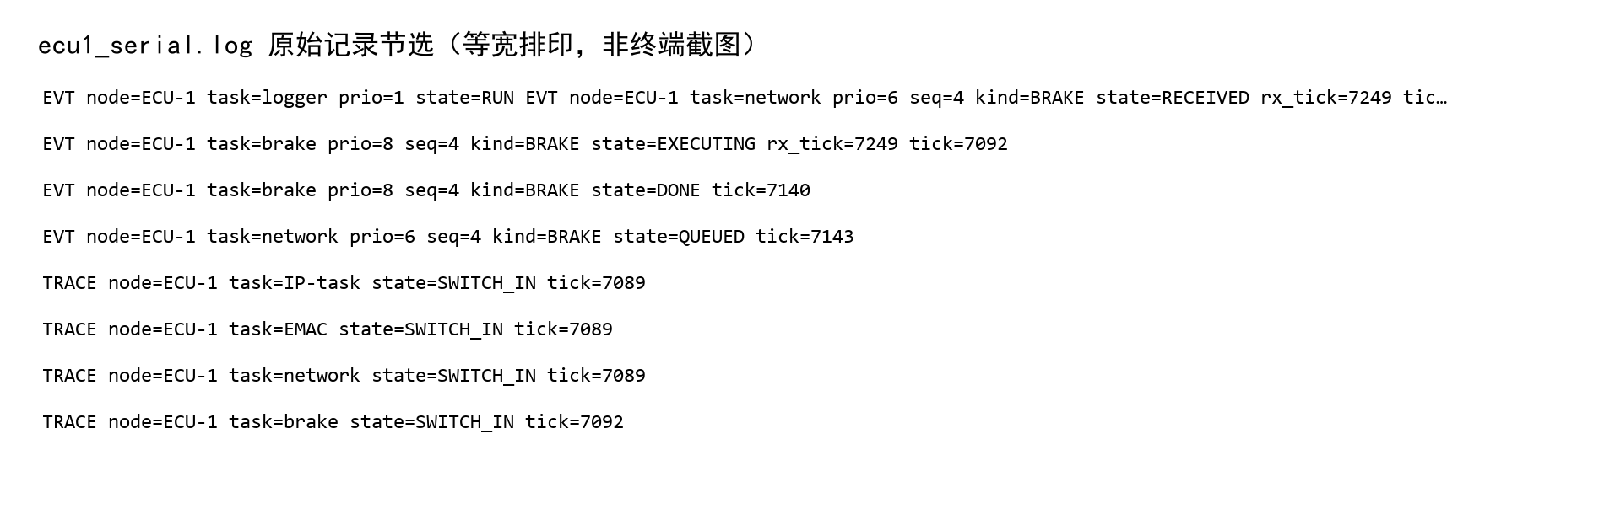
图 3 ECU-1 原始日志节选：序号 4 的接收、执行及调度切换
输入常规指令
控制器通过串口提交 NORMAL 和 TURN。ECU 的 network_task 将其分派到 normal_queue；normal_task 以优先级 4 执行。常规指令仍可被更高优先级的网络任务或刹车任务抢占，因此仅凭该任务的 START/DONE 不能重建中间是否发生切换。

输入刹车指令
实验脚本安排的 BRAKE 序号为 4、6、9、11、13。以 ECU-1 的序号 4 为例：network 记录 RECEIVED tick=7089；FreeRTOS 切入 brake tick=7092；刹车 DONE tick=7140；随后 network 再次切入 tick=7143，heartbeat 在 7144 切入，logger 在 7152 恢复。这个具体序列比“刹车立即执行”的抽象叙述更可验证。
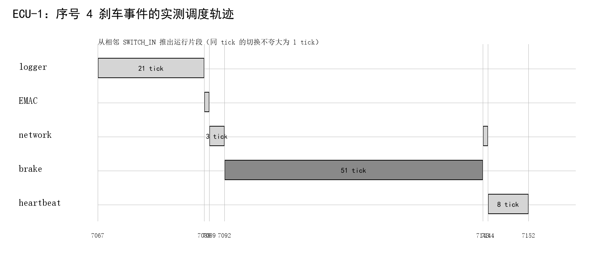
图 4 来自 ECU-1 SWITCH_IN 记录的真实执行片段（tick 7067～7152）
表 5 ECU-1 的五次 BRAKE 事件（同一 ECU 的 tick）
序号 | RECEIVED | brake 切入 | brake DONE | 接收→执行
4 | 7089 | 7092 | 7140 | 3 tick
6 | 9180 | 9180 | 9229 | 0 tick
9 | 12022 | 12022 | 12086 | 0 tick
11 | 13858 | 13859 | 13902 | 1 tick
13 | 15702 | 15702 | 15780 | 0 tick

五次观测的接收→执行差值为 3、0、0、1、0 tick，均值 0.8 tick。它是 ECU 串口事件记录的 tick 级观测，不是严格调度中断延迟，也不是网络端到端时延。源代码中 network 调用 xQueueSend 后会打印 QUEUED，日志中序号 4 的 QUEUED 晚于 brake DONE：原因是更高优先级刹车任务先获得 CPU，这正是此次“插队”最直接的证据之一。

Wireshark 抓包分析结果：运行演示
traffic.pcap 原始报文由 Wireshark 套件中的 TShark 解析；图 5 将逐帧字段按原始数值排印，避免截图窗口缩放导致字段不可辨认。图示并非伪装的 Wireshark GUI 截图；用 Wireshark 打开同一 PCAP，应用显示过滤器 udp.dstport == 5000，即可逐项复核源与目的地址、长度、时间和载荷。
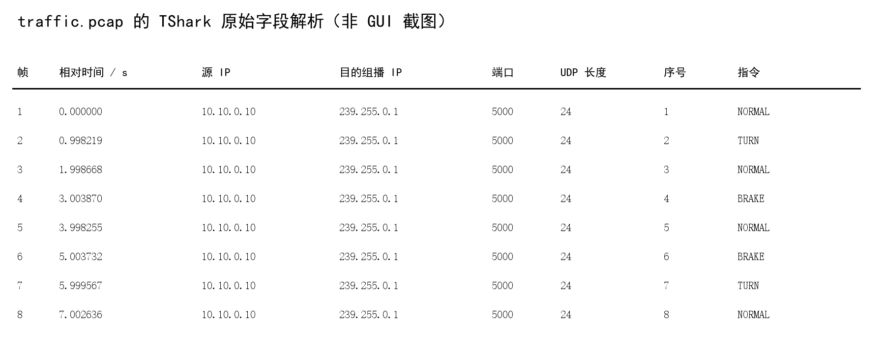
图 5 从 traffic.pcap 逐帧解析的前八条 UDP 报文（真实数据排印）
UDP 包头部信息
源 IPv4 地址为 10.10.0.10；目的组播地址为 239.255.0.1；UDP 目标端口为 5000，源端口在这次抓包中为 23916。UDP 长度 24 字节，应用数据 16 字节。Wireshark 若把自定义数据启发式标成 TAPA/Malformed，说明其对应用载荷的误解析，不能据此推翻已独立解码的 IPv4/UDP 字段。
表 6 traffic.pcap 的字段核验
字段 | 抓包值 | 解释
IPv4 源地址 | 10.10.0.10 | 控制器地址
IPv4 目标地址 | 239.255.0.1 | 组播目的地址
UDP 源端口 | 23916 | 本次运行记录值
UDP 目标端口 | 5000 | ECU 监听端口
UDP 长度 | 24 字节 | 首部 8 字节，数据 16 字节
捕获帧数 | 13 | 序号 1～13 各一条

丢包分析
应用层日志对每个 ECU 分别统计，不以“PCAP 有 13 条”直接推导“所有 ECU 都收到 13 条”。ECU-1 缺序号 2、3；ECU-2 缺 2；ECU-3 本次无缺失；ECU-4 缺 2、3。缺失集中在实验早期的序号 2、3，可能与启动及 ARP 邻居学习阶段有关，尚不能仅凭这些日志定因；不应把它写成稳态随机丢包。对本次 13 条已观测发送，应用日志中的未见比例分别是 2/13、1/13、0/13、2/13。
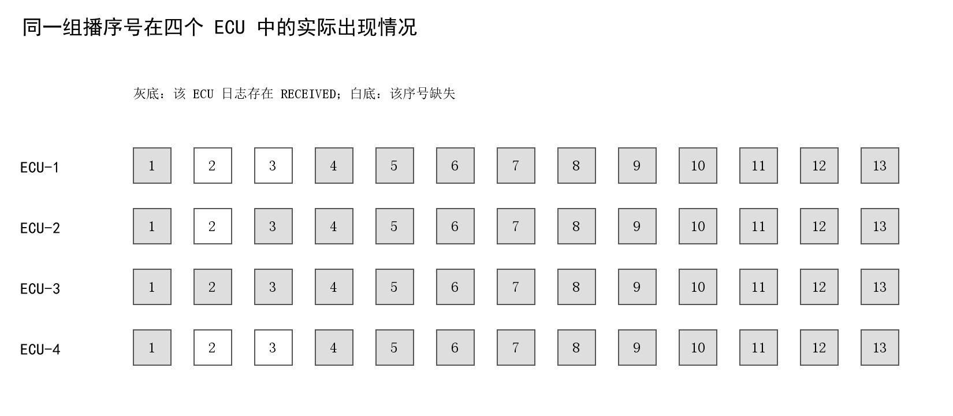
图 6 按四份 ECU 串口日志逐序号核对接收事实
表 7 四 ECU 应用层接收情况
节点 | 接收序号数 | 未见序号 | 未见比例
ECU-1 | 11 | 2、3 | 15.4%
ECU-2 | 12 | 2 | 7.7%
ECU-3 | 13 | 无 | 0.0%
ECU-4 | 11 | 2、3 | 15.4%

数据包间隔分析
13 条报文的 PCAP 相对时间覆盖 12.000451 s，12 个相邻发送间隔平均为 1.000038 s。最短间隔和最长间隔反映的是控制器输入、QEMU 执行、虚拟网桥抓包与宿主机调度共同作用后的发包节奏，不单独对应网络传输时延。
表 8 组播帧时间统计
样本 | 结果 | 证据范围
发送帧数 | 13 | PCAP 的 UDP/5000 报文
首末帧间隔 | 12.000451 s | frame.time_relative
相邻间隔均值 | 1.000038 s | 12 个相邻帧间隔
最短 / 最长 | 0.993181 / 1.005477 s | 并非网络延迟

延迟分析
模板原文把“每秒发一次”与“传输时延 <5 ms”联系起来，这在测量方法上不成立：一个发送端的相邻帧时间差不能证明端到端延迟。本项目没有在控制器、虚拟网桥和每个 ECU 之间建立统一时钟，也没有为每条指令设置双端可比对的时间戳。能量化的是同一 ECU 内 RECEIVED 事件到刹车 EXECUTING 的 tick 差；网络端到端时延、最坏响应时间和严格实时上界仍未测得。
序号 4 的 source_tick 在 ECU 日志中为 7249，而 ECU 本地 RECEIVED tick 为 7089，二者数值甚至先后颠倒。这不是“负网络时延”，而是五个独立 QEMU 时钟域不能直接做减法的实证提醒。
实践结论
控制器可以经 FreeRTOS+TCP 的 UDP Socket 和 bridge 向四个 ECU 发布相同组播指令；ECU 内部分离网络接收与业务执行，并可从调度器 TRACE 中观察到刹车任务插入低优先级执行流。一次运行中的部分 ECU 存在应用层未见序号；系统尚未实现可靠交付或端到端时间同步。结论既包含达成的功能，也保留证据边界。

（五）总结
1. 实践中可能存在的问题及解决方案
（1）问题：底层网络中断与组播转发
单靠检查 UDP 代码无法发现 Ethernet IRQ13 的 FreeRTOS FromISR 断言。我们先复现停机位置，再把 IRQ 优先级设为 configMAC_INTERRUPT_PRIORITY，并核查 LAN9118 的组播接收及 brakebr0 的 multicast snooping；网络正常启动后，再做应用层检查。
（2）问题：UDP 组播接收并不完全可靠
本次日志出现 2/13、1/13、0/13、2/13 的未见序号比例。当前工程用序号识别差异，但没有确认/重传、拥塞控制或丢包归因。若用于真正安全控制，需要定义时效性与可靠性策略，不应把本课程仿真当成安全认证结果。
（3）问题：多任务时序难以仅凭打印还原
START/DONE 只能标识函数里的事件，printf 还可能因为多任务并发而相互穿插。接入 traceTASK_SWITCHED_IN，并用环形缓冲延后输出，才有了任务真正被切入的记录；分析时按 tick 结合原始日志核验，防止把不完整的日志概括成连续 CPU 占用。
2. 心得体会
项目最费力的部分不是把一个 sendto 写出来，而是逐步把“实际发生了什么”与“希望系统发生什么”分开。IRQ 优先级、虚拟 bridge 的组播行为、队列唤醒后的抢占、独立 QEMU 的 tick 时钟，任何一层被忽略，都可能让结果看起来合理却无法解释。一次运行留下 PCAP、五份串口和调度追踪，使每个结论都能追溯到独立证据。
3. 总结
该实践完成了可运行、可抓包、可分析的嵌入式网络基础实验：一个控制器、四个平级 ECU、UDP 组播、FreeRTOS 抢占式任务调度，以及基于序号和 tick 的实测分析。后续工作若继续推进，应在不破坏这一可复现基线的前提下，补充应用层确认、统一时间基准与更长时间的多轮统计；本报告不把尚未完成的功能写作既有成果。

